# 第 9 章 原子核物理学和粒子物理学的发展

## 9.5 宇宙射线和正电子的发现

在现代物理学发展史中，宇宙射线的研究占有一定的地位，许多新的粒子都是首先在宇宙射线中发现的。例如，用云室从宇宙射线发现了正电子和 μ 介子，用原子核乳胶从宇宙射线发现了 π 介子。在高能加速器尚未出现以前，人们只有靠天然的源泉进行研究，而宇宙射线正是理想的观测对象，它具有高能量、低强度的特点，很便于观测。所以它一经发现，就成为人们竞相研究的对象。

### 9.5.1 早期迹象

宇宙射线的迹象早在最初运用游离室观测放射性时就被人们注意到了。当初曾一度认为验电器的残余漏电是由于空气或尘土中含有放射性物质。1903 年，卢瑟福和库克（H.L.Cooke）曾研究过这个问题。他们发现，如果小心地把所有放射源移走，在验电器中每立方厘米内，每秒钟还会有大约十对离子不断产生。他们用铁和铅把验电器完全屏蔽起来，离子的产生几乎可减少 30%。他们在论文中提出设想，也许有某种贯穿力极强，类似于 γ 射线的某种辐射从外面射进验电器，从而激发出二次放射性。

为了搞清这个现象的缘由，莱特（Wright）于 1909 年在加拿大安大略（Ontario）湖的冰面上重复上述实验，游离数略有减小，看来可能是离地面远的原因。1910 年法国的沃尔夫（F.T.Wulf）在巴黎 300 米高的艾弗尔塔顶上进行实验，比较塔顶和地面两种情况下残余电离的强度，得到的结果是塔顶约为地面的 64%，比他预计的 10% 要高。他认为可能在大气上层有 γ 源，也可能是 γ 射线的吸收比预期的小。

1910—1911 年，哥克尔（A.Gockel）在瑞士的苏黎世让气球把电离室带到 4 500 米高处，记录下几个不同高度的放电速率。他的结论是：“辐射随高度的增加而降低的现象……比以前观测到的还要显著。”

人们对这一反常辐射的来源议论纷纷，占上风的看法认为是来源于地上。

### 9.5.2 赫斯发现宇宙射线

奥地利物理学家赫斯（Victor Franz Hess，1883—1964）正好是一位气球飞行的业余爱好者。他设计了一套装置，吊在气球下，里面主要是一只密闭的游离室，壁厚足以抗一个大气压的压差，静电计的指示经过温度补偿，直接记录。他一共制作了十只侦察气球，每只都装载有 2 台 ~ 3 台能同时工作的游离室。

1911 年，第一只气球升至 1 070 米高，结果是在那一高度以下，辐射与海平面差不多。翌年，气球达到 5 350 米，得到的结果是：起初游离电流略有下降，800 米以上似乎略有增加，在 1 400 米 ~ 2 500 米之间显然超过海平面的值，到 5 000 米高处已数倍于地面。

1912 年赫斯在《物理学杂志》发表题为《在 7 个自由气球飞行中的贯穿辐射》的论文，结尾写道：

“这里给出的观测结果所反映的新发现，可以用下列假设作出最好的解释。即假设强大穿透力的辐射是从外界进入大气的，并且甚至在大气底层的计数器（指游离室）中都会产生游离。辐射的强度似乎每小时都在变化。由于我在日蚀时或在晚间进行气球放飞都未发现辐射减少，所以我们很难考虑太阳是辐射的来源。”[1]

1914年，德国物理学家柯尔霍斯特（W.Kolhorster）将气球升至 9 300 米，游离电流竟比海平面大 50 倍，确证赫斯的判断。

赫斯的发现引起了人们的极大兴趣，促使物理学界针对宇宙射线的各种效应和起源问题进行了广泛的研究。

### 9.5.3 安德逊发现正电子

C.D.安德逊（Carl David Anderson，1905—1991）是美国加州理工学院物理教授密立根的学生，从 1930 年开始跟密立根做宇宙射线的研究工作。尽管密立根对宇宙射线的起源的见解后来证明是错误的，但他和他的学生们在宇宙射线的研究方面作出过许多贡献，发展了观测宇宙射线的各种实验技术，组织过多次科学考察。安德逊 1930 年起就负责用云室观测宇宙射线。云室置于磁场中。为了鉴别粒子的性质，在云室中安有几块金属板，粒子穿过金属板，就可以区别其能量。1932 年 8 月 2 日，安德逊在照片（如图 9 – 9）中发现一条奇特的径迹，与电子的径迹相似，却又具相反的方向，显示这是某种带正电的粒子。从曲率判断，又不可能是质子。于是他果断地得出结论，这是带正电的电子。当时安德逊并不了解狄拉克的相对论电子理论，更不知道狄拉克关于正电子存在的预言。

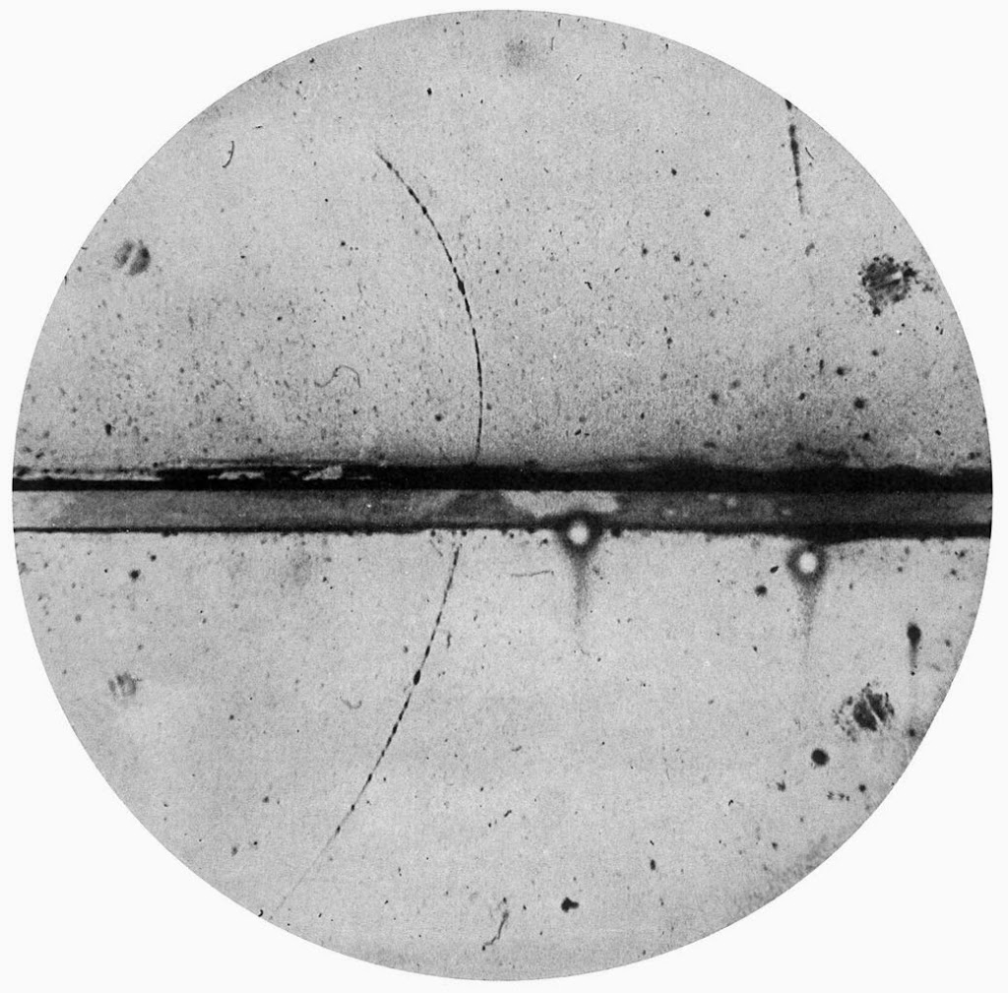

图 9 – 9 C.D.安德逊在云室照片中发现一条与电子的径迹相似而方向相反的径迹

狄拉克是在他的相对论电子理论中作出这一预言的。从他的方程式可以看出，电子不仅应具有正的能态，而且也应具有负能态。他认为这些负能态通常被占满，偶尔有一个态空出来，形成“空穴”，他写道：“如果存在空穴，则将是一种新的，对实验物理学来说还是未知的粒子，其质量与电子相同，电荷也与电子相等，但符号不同。我们可以称之为反电子。”他还预言：“可以假定，质子也会有它自己的负态。……其中未占满的状态表现为一个反质子。”关于反质子的预言，到 1945 年才由西格雷（Emilio Segrè）证实。

由于没有及时地得到狄拉克电子理论的指导，C.D.安德逊错误地解释了正电子产生的机理。他认为，初级宇宙射线撞击到核内的一个中子，会使中子分裂成为正电子和负质子。为此，他还建议实验家寻找这种“负质子”。稍晚才由布拉开特和奥基亚利尼（G.Occhialini）从簇射现象的观测搞清正电子产生的机理。他们用盖革计数器自动控制云室，首次看到了正负电子对的产生。他们正确地解释簇射现象是由于 γ 射线从原子核近旁通过时，转化为正、负电子对，同时又有更多的 γ 射线产生，从而产生雪崩现象。

由于发现宇宙射线和正电子的功绩，赫斯和 C.D.安德逊共享 [1936 年诺贝尔物理学奖](https://enjoyphysics.cn/Article3134)，而布拉开特因改进云室技术和由此作出有关核物理和宇宙射线的一系列新发现也获 [1948 年诺贝尔物理学奖](https://enjoyphysics.cn/Article3144)。

### 9.5.4 赵忠尧的贡献

在反物质世界的探讨中，有一项先驱性的工作值得提到，这就是中国物理学家赵忠尧（1902—1998）在 1930 年进行的附加辐射实验。他也是密立根的研究生。他在用 γ 射线散射验证克莱因-仁科（Klein-Nishina）公式时，发现当硬 γ 射线通过重元素（比如铅）时，有反常吸收现象。进一步研究使他首次发现：伴随着硬 γ 射线在重元素中的反常吸收，还存在一种从未见过的附加散射射线，能量为 0.5 MeV。这实际上是一对正负电子湮灭并转化为一对 γ 光子的湮灭辐射。尽管赵忠尧并没有能够对自己的新发现作出这样的解释，但却为布拉开特和奥基亚利尼的关键性解释提供了有力依据。遗憾的是，布拉开特和奥基亚利尼在发表论文时并没有正确地引用文献，使得这项有历史价值的工作被人们忽视了几乎有六十年。直到 20 世纪 80 年代末，才由杨振宁等人予以澄清（图 9 – 10）。[2]

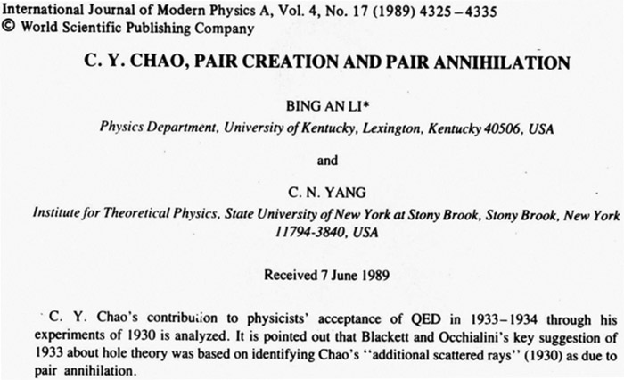

图 9 – 10 李炳安和杨振宁的论文摘要

正电子的发现，对研究光与实物之间的转变有重要意义，使人们对“基本粒子”的认识有了一次质的飞跃。

1. Hess V F.Phys.Zeitschr.1912（XⅢ）：1084
2. Bing An Li，Yang CN.International Journal of Modern Physics A，1989，4（17）：4325 ~ 4335